Tablica (rozmiar 120x80 cm)
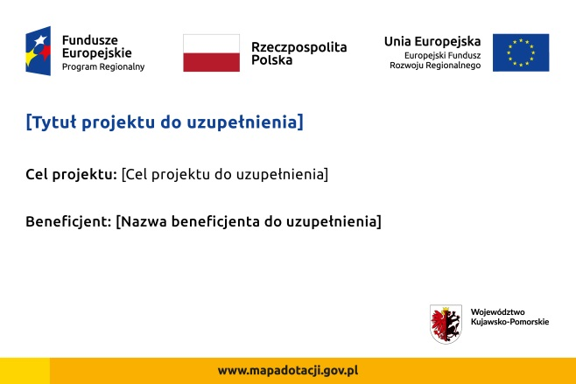

Tytuł projektu: Utworzenie Centrum Astronomiczno - Kulturalno - Dydaktycznego
Cel projektu : Aktywizacja społeczno-gospodarcza i ożywienie społeczne mieszkańców obszarów LSR
Beneficjent: Gmina Szubin

Naklejki (rozmiar 2,5c8 cm)

Zakup współfinansowany ze środków  Europejskiego Funduszu Rozwoju Regionalnego  w ramach Regionalnego Programu Operacyjnego Województwa Kujawsko-Pomorskiego na lata 2014-2020 | Zakup współfinansowany ze środków  Europejskiego Funduszu Rozwoju Regionalnego  w ramach Regionalnego Programu Operacyjnego Województwa Kujawsko-Pomorskiego na lata 2014-2020

